1. Назначение изделия
3. Комплектность

Леса ЛРСП - 200 представляют собой леса рамные строительные приставные (далее леса), выполненные в соответствии с ГОСТ 27321-87 и предназначенные для отделочных работ на фасадах зданий высотой до 20 метров.
2. Технические характеристики
- Максимальная высота лесов, м 20
- Шаг яруса, м 2
- Шаг рам вдоль стены, м 3
- Ширина яруса (прохода) между стойками рам, м 0,976
- Количество ярусов настила,
одновременно укладываемых на леса, шт. 2 верхних
2.6. Нормативная поверхностная нагрузка, кгс/м 200

№ | Обозна- | Наиме- | Коли- | Габа- | Масса, | Завод- | Обоз- | При-
строки | чение | нова- | чество | ритные | кг | ской | наче- | меча-
 |  | ние |  | размеры |  | № | ние упаковочного или укладочного места | ние

Примечание.
- Форма выполняется предприятием-изготовителем.
- Сведения о наличии упаковочных или укладочных мест допускается приводить в графе «Примечание».
- По требованию заказчика допускается поставка лесов некомплектно, отдельными элементами.

4. Устройство и принцип работы
Леса (рис. 1) представляют собой конструкцию, собираемую из
следующих элементом: рам (1) и (2), диагональных стяжек (4), связей
ограждения (3), помостов, помостов с люком, элементов анкерного
крепления к стене (6), хомутов. Нижний ряд рам опирается на опоры
(5) или опоры винтовые, которые устанавливаются на деревянные под
кладки. Рамы лесов (1) (с лестницами) и (2) (без лестниц) наращива
ются друг другом до необходимой высоты (рис.2). Рамы с лестницами
(1) устанавливаются во втором и третьем ряду от края лесов с двух
сторон и служат для подъема рабочих на рабочий ярус. Рамы, с целью
устойчивости связываются между собой диагональными стяжками в
шахматном порядке. На рамах предусмотрены замки с фиксаторами
для крепления диагональных стяжек и связей ограждения.
Крепление лесов к стене осуществляется через модули,
закрепленные на стойках рам, элементами анкеровки, смонтирован
ными в фасаде ремонтируемого здания. Элементы анкеровки
выполнены двух видов: пробки и крюки с втулками (рис. 5, 6).
Вид анкерного крепления определяется требованиями заказчика.
Количество опор и опор винтовых определяется рельефом
местности и требованием заказчика. На лесах применяются два вида
металлических помостов: один с люком, другой без люка. Помосты
навешиваются с помощью кронштейнов поперечины рам на ярусах,
предусмотренных под настилы.
Помосты устанавливаются на двух верхних ярусах лесов, один из которых рабочий, другой предохранительный. При установке настиля с люком устанавливается в месте выхода рабочего с лестницы рамы на настил. Нормальное положение люка - «закрыто». На рабочем и предохранительном ярусах лесов устанавливаются продольные связи ограждений (8) и торцевые связи (7). В местах подъема рабочих на рабочий ярус связи ограждений устанавливаются в пролетах, где не предусмотрены диагональные стяжки (8). Торцевые связи ограждений крепятся к стойкам рам с помощью хомутов.
На рабочем ярусе кроме настилов устанавливаются бортовые доски, которые крепятся к рамам с помощью скоб. Для защиты от атмосферных электрических разрядов леса оборудуются молниеприемником, заземлением.
5. Монтаж и демонтаж лесов.
5.1. Монтаж и демонтаж лесов должен производиться под руковод
ством ответственного производителя работ, который должен:
- изучить конструкцию лесов;
- составить схему установки лесов для конкретного объекта;
- составить перечень необходимых элементов;
- произнести согласно перечня приемку комплекта лесов со склада с отбраковкой поврежденных элементов.

- Рабочие, монтирующие леса, предварительно должны быть ознакомлены с конструкцией и проинструктированы о порядке монтажа и способах крепления лесов к стене.
- Леса должны монтироваться на спланированной и утрамбованной площадке, с которой должен быть предусмотрен отвод воды.
- Подьем и спуск элементов лесов должен производиться подьемниками пли другими подъемными механизмами.
5.5 Монтаж лесов производится по ярусам на всю длину монтируемого участка лесов.
5.6. Монтаж лесов производится в следующей последовательности, согласно схеме монтажа (рис. 3).
I этап
На подготвленной площадке установить деревянные подкладки и башмаки, при необходимости установить винтовые опоры. Башмаки и винтовые опоры должны находиться в одной горизонтальной плоскости.

II этап
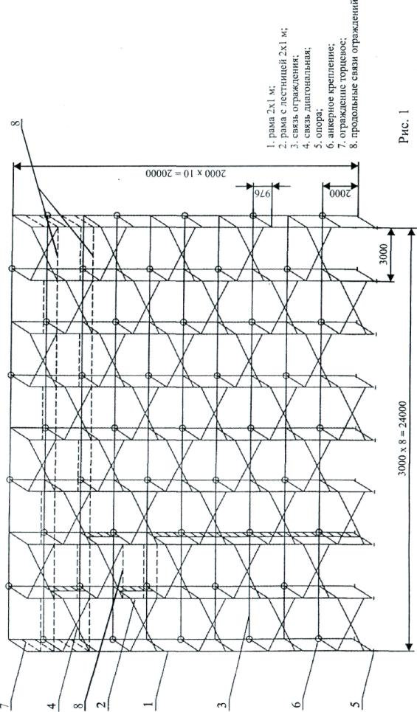
В башмаки установить дне смежные рамы первого яруса, соединить их диагональными стяжками. Через шаг 3000 мм установить другие две смежные рамы и также соединить их диагональными стяжками и повторить эту операцию до набора необходимой длины лесов.
III этап
Установить два помоста на первом ярусе двух первых смежных секций с правой и левой стороны лесов, причем помост, примыкающий к лестнице должен быть с люком.
IV этап
Установить рамы второго яруса, соединить их диагональными стяжками, причем диагональ расположить таким образом, чтобы они были установлены в шахматном порядке.
V этап
Установить помосты во втором и третьем пролетах с правой и левой стороны лесов.
VI этап
Крепление лесов к стене осуществить пробками или крюками с втулками через хомуты (закрепленные к стойкам рам) (рис. 1) через 1 м в шахматном порядке.
VII этап
Повторяя этапы III, IV, V набрать необходимую высоту лесов.
VIII этап
На рабочем и предохранительном ярусах лесов установить торцевые и продольные связи ограждений.
В местах подъема рабочих на рабочий ярус, где не установлены диагональные стяжки, установить продольные связи ограждений.
5.7. Рамы лесов установить по отвесу. Установку рам и закрепление лесов к стене производить одновременно с монтажом лесов.

6. Эксплуатация лесов
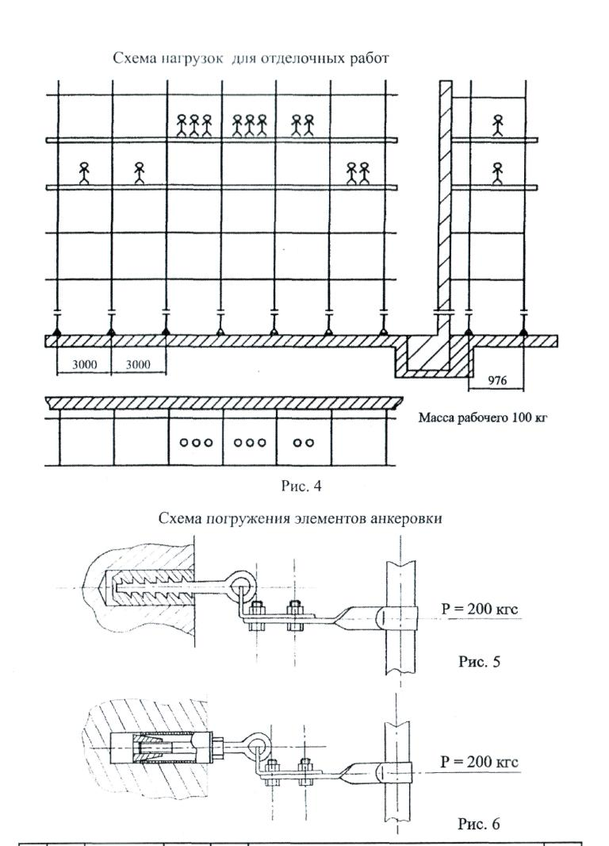
6.1 .Металлические строительные приставные рамные леса допускаются к эксплуатации только после окончания их монтажа, но не ранее. Сдают их по акту лицу, назначенному для приемки главным инженером строительства с участием работника по технике безопасности.
6.2.При приемке установленных лесов в эксплуатацию проверяются:
- соответствие собранного каркаса монтажным схемам и правильность сборки узлов;
- правильность и надежность лесов на основании;
- правильность и надежность крепления лесов к стене;
- наличие и надежность ограждения на лесах, наличие двойного перильного ограждения в рабочих ярусах;
- правильность установки молниеприемника и заземления лесов;
- обеспечение отвода воды от лесов.
Особое внимание обратить на вертикальность стоек и надежность крепления лесов к стене.
- Состояние лесов должно ежедневно перед началом смены проверяться производителем работ или мастером, руководящим работами.
- Настилы и лестницы лесов следует систематически очищать от мусора, остатков материалов, снега, наледи, а зимой посыпать песком.
- Нагрузки на настилы лесов в процессе их эксплуатации не должны превышать пределов, указанных на схеме нагрузок (рис. 4).
В случае необходимости увеличения или изменения расположения нагрузок:
- прочность лесов должна быть проверена расчетом;
- провести испытания лесов нагрузкой, на 25 % превышающей указанную;
- составить акт о проведении испытании.
6.6. При подаче материалов на леса башенным краном непосред
ственно к рабочим местам необходимо соблюдать следующие правила:
- во избежание ударов грузом по лесам, необходимо сначала производить подъем груза и передвижение крана, а затем поворот стрелы и плавное опускание груза;
- на лесах должен находиться сигнальщик, регулирующий подачу грузов подачей сигналов крановщику.
6.7. При подаче материалов на леса стационарным
подъемником,
каркас его должен крепиться к стене независимо от лесов.

7. Указание мер безопасности
- Леса должны быть надежно закреплены к стене по всей высоте. Произвольное снятие крепления лесов к стене не допускается.
- Настил лесов должен иметь ровную поверхность.
- Подъем людей на леса и спуск с них должен производиться только по лестницам.
- На лесах должны быть вывешены плакаты со схемами перемещения людей, размещения грузов и величин допускаемых нагрузок.
- Подача на леса груза, превышающего допустимый проектом, запрещена.
- Во избежание повреждения стоек, расположенных у проездов, необходима установка защитных устройств.
- Линии электропередач, расположенные ближе 5 м от лесов, необходимо снять или заключить в деревянные короба.
- Леса должны быть надежно заземлены и оборудованы грозозащитным устройством.
- При монтаже и демонтаже лесов доступ людей в зону ведения работ, не занятых на этих работах, запрещен.
7.10. Кроме требований и мер безопасности настоящего паспорта
необходимо также выполнять требования СНиП Ш-4-80 «Техника
безопасности в строительстве».
8. Транспортирование и хранение
- Транспортирование лесов может производиться транспортом любого вида, в соответствии с действующими для данного вида транспорта правилами перевозки грузов.
- Перед транспортированием элементы лесов должны быть рассортирован по видам (рамы, помосты, стяжки, связи) и связаны в пакеты проволокой диаметром не менее 4 мм в две нитки со скруткой не менее 2-х витков, а мелкие детали должны быть упакованы в ящики.
- Не допускается сбрасывать элементы лесов с транспортных средств при разгрузке.
- Хранение лесов должно осуществляться по группе хранения ОД 4 в соответствии с ГОСТ 15150-69.
- При длительном хранении элементы лесов должны быть уложены на подкладки, исключающие соприкосновение их с грунтом.

- Металлические поверхности лесов, не имеющие лакокрасочных покрытий при длительном хранении ДОЛЖНЫ подвергаться консервации солидолом С по ГОСТ 4366-75 или другой равноценной смазкой.
- При транспортировании и хранении пакеты и ящики с элементами лесов могут быть уложены друг на друга не более чем в три яруса.
9. Гарантия изготовителя
- Предприятие - изготовитель гарантирует соответствие лесов требованиям настоящего паспорта при соблюдении потребителем условий эксплуатации, транспортирования и хранения.
- Срок гарантии устанавливается 12 месяцев со дня поступления потребителю.

10. Свидетельство о приемке
(наименование изделия)
заводской номер

(обозначение)
соответствует стандарту (техническим
условиям)
(номер стандарта или технических условий)

и признан(а) годным(ой) для эксплуатации.

Дата выпуска

Подпись лиц, ответственных за приемку

Примечание.
Форму заполняют на предприятии-изготовителе изделия.

